**教 学 工 作 简 报**

2014-2015学年 第10期（总第155期）

河南省工业学校教务处督导办 2014年12月5日

**探索课堂教学模式 推进教育教学改革**

——“工校大讲堂”系列讲座之二

为更新课程教学改革的理念，切实加强我校教师培训工作,创新和改革职业教育理念和教育教学方法，全面提升我校教师队伍的整体素质,努力打造一批结构合理、素质精良的教师队伍，我校举办的“工校大讲堂”系列讲座如火如荼。12月3日下午，由教务处组织的 “工校大讲堂”第二讲在我校5楼多功能报告厅如期举行。

学校领导张华校长亲自出席，各系部领导、全体专兼职教师参加了本次讲座。 本次“工校大讲堂”由机电系王明英老师、经管系刘群霞老师以及教务处李战胜副主任就课堂教学改革这个主题分别作了精彩的报告，本次讲座由教务处主任陶林主持。

王明英老师近年来一直在研究和尝试课堂教学改革，并提出了独到的课堂教学理念——“工程教学法”，该理念已经作为2014年河南省教育厅重点项目立项。作为该项研究的主要撰稿人，王老师就“工程教学法”的定义、内容、方法向与会人员作了介绍，并和传统的教学方法——项目教学法做了对比，让大家耳目一新。最后，王明英老师就学校的教学现状，从教学方法、教学手段的方面阐述了其对教学改革的看法和建议，与所有在场的领导和老师产生了巨大的共鸣。

刘群霞老师就课堂教学模式的思路提出了自己的见解，在报告中介绍了经管系正在推进的“分组教学法”，并针对传统课堂教学模式和分组教学指出了不足之处和合理的建议，使与会的全体领导和老师对课堂教学有了新的思路。

最后，教务处副主任李战胜就前期带队到山东省聊城市茌平县的全国著名教学改革示范学校——杜郎口中学进行为期四天的考察学习情况向与会老师作了介绍，并针对我校的现实情况提出了合理的意见和建议。

三位教师将自己外出学习考察和日常教学的精华加以提炼和内化，为大家带来了职业教育的新理念、职教改革和专业发展的新动向。三位教师的精彩报告对广大教师的教学工作大有益处，我们有理由相信对我校今后的教育教学改革工作一定会起到积极的推动作用。

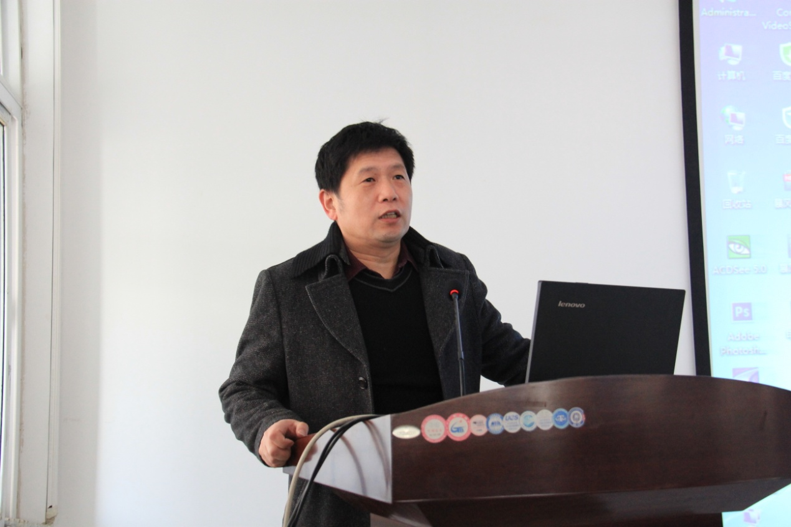

（教务处陶主任主持本次大讲堂）

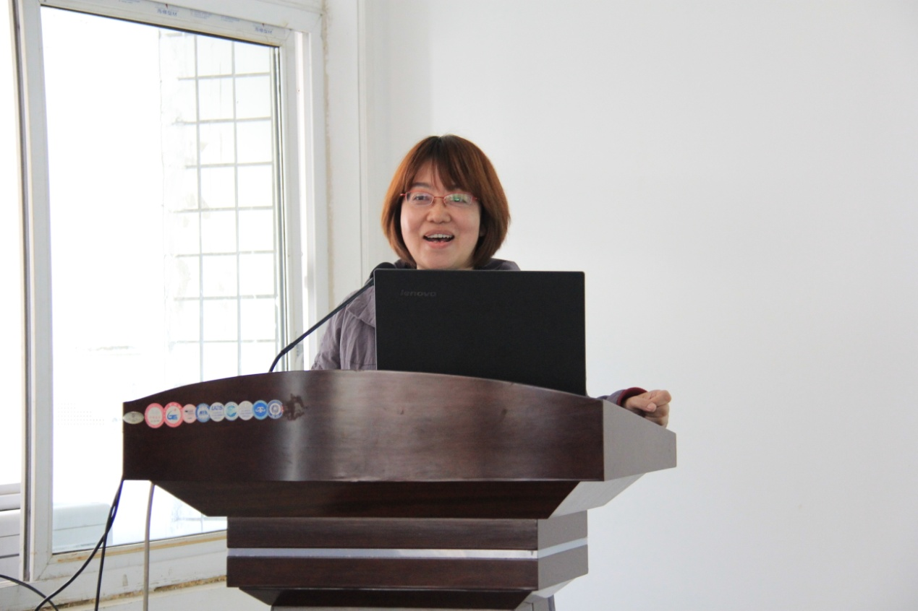

（王明英老师阐述“工程教学法”）

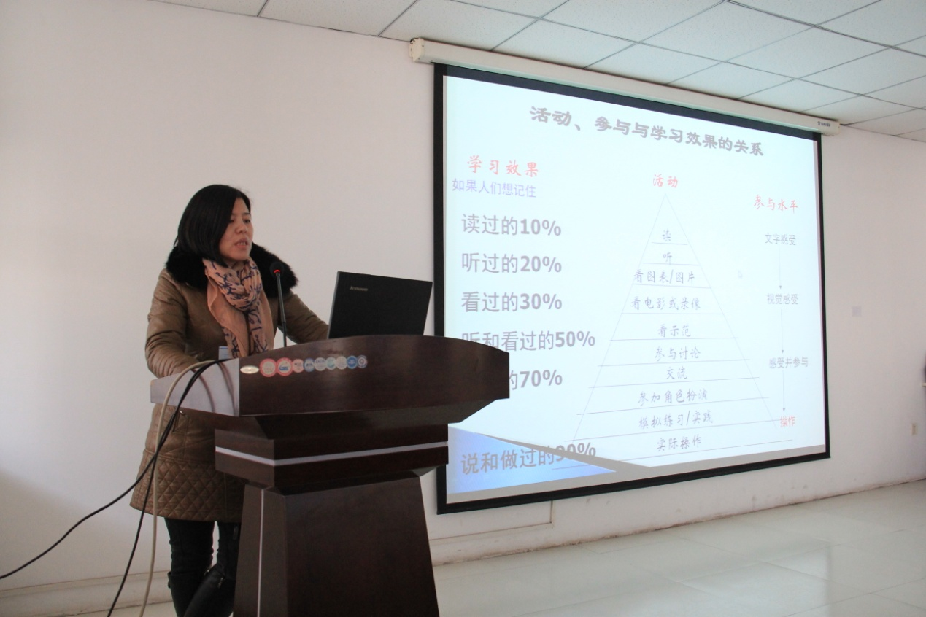

（刘群霞老师分析课堂教学）

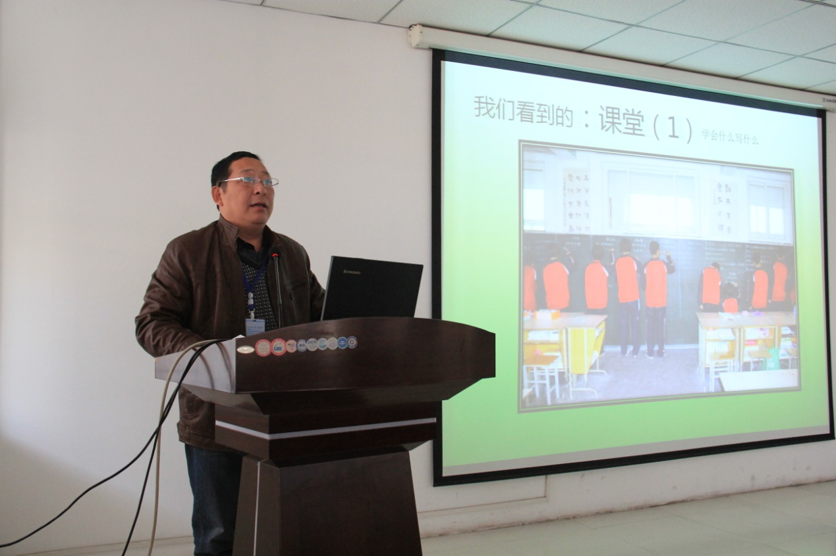

（李战胜主任介绍杜郎口中学）

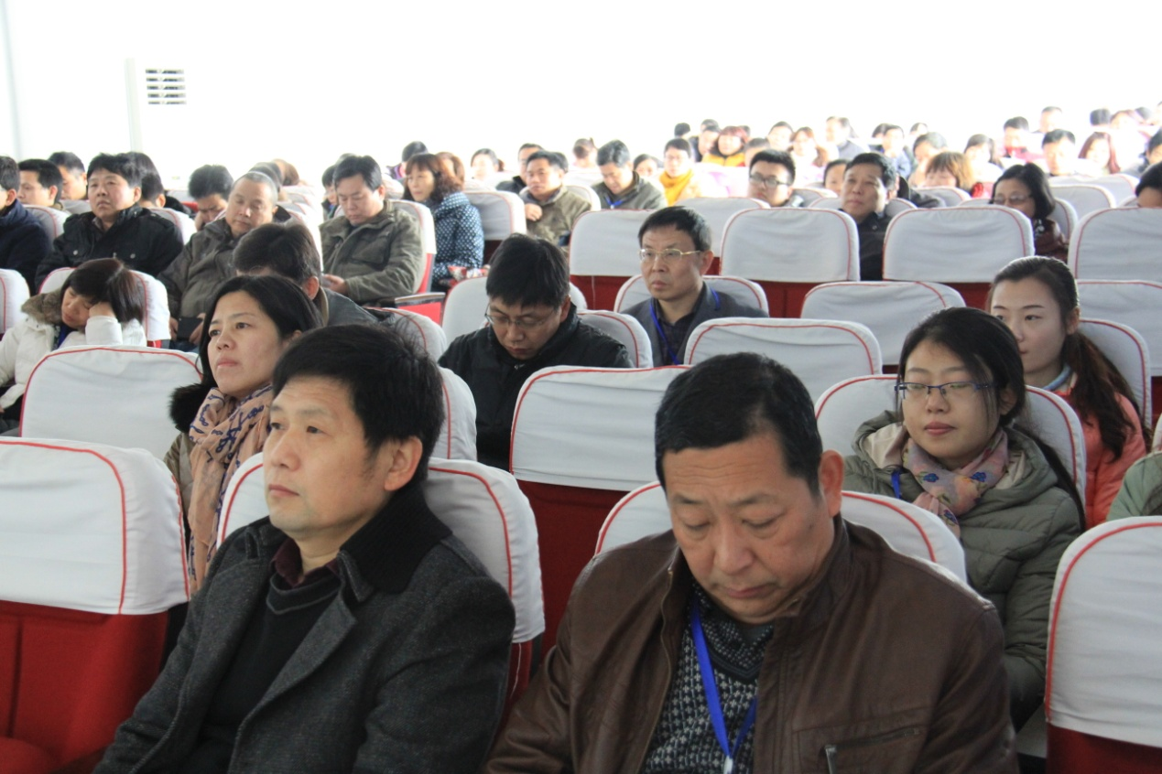

（全校教职工专心听讲）

教务处

2014年12月5日